ПОЛОЖЕНИЕ
о Памятной медали «100 лет Ленинскому сухому закону»
Медаль учреждена президиумом Международной академии трезвости 1 декабря 2018 года.
Статут Памятной медали «100 лет Ленинскому сухому закону».
1. Памятной медалью «100 лет Ленинскому сухому закону» награждаются граждане России, или потомки выходцев из РСФСР, за деятельное участие в становление трезвого образа жизни, за конкретный вклад в борьбу с наркобизнесом и другими вредными явлениями, разрушающими физическое и духовное здоровье человека и общества. Медали могут быть удостоены лица, проявившие личное мужество в борьбе с производителями и распространителями табака, алкоголя и других наркотиков.
2. При награждении вручается медаль и удостоверение.
3. Памятная медаль «100 лет Ленинскому сухому закону» носится на левой стороне груди.
4. Вопросы, связанные с награждением Памятной медалью «100 лет Ленинскому сухому закону» решаются президиумом Международной академии трезвости простым большинством голосов. Процедура отбора кандидатуры на награждение поручается Бюро президиума Академии. В целях объективности и справедливости Бюро президиума Академии обеспечивает, по возможности, приглашение к номинированию ученых и практиков разных стран и регионов. Кандидатов на номинирование Почетной медалью «100 лет Ленинского сухого закона» выдвигают трезвеннические организации, клубы трезвости и члены Международной академии трезвости.
5. Ученым и практикам, удостоенным Памятной медали «100 лет Ленинскому сухому закону», предоставляется право при печатании работ, составлении биографий и аннотаций отмечать «Удостоен(а) Памятной медали «100 лет Ленинскому сухому закону».
6. К рассмотрению принимаются заявки от организаций и физических лиц, изложенные по прилагаемой форме и присланные в адрес Международной академии трезвости: mayurov3@gmail.com

7. Спонсоры проекта: Карпов А.М., Кизимов С.В., Жуков С.В., Маюров А.Н., Маюров Я.А., Новиков С.Б., Толкачев Н.Г.
8. Все заявки проходят согласование с членами Президиума МАТр.
9. Члены президиума МАТр не будут объяснять причины отказа в награде и вступать в полемику по каким-либо вопросам, связанным с награждением.
10. Президиум рассматривает ходатайство и, в случае необходимости, запрашивает дополнительные материалы и различные подтверждающие факты.
11. К медали выдается удостоверение установленного образца. Учет выдаваемых медалей и удостоверений ведет главный ученый секретарь президиума МАТр. На каждого награждаемого заполняется специальная анкета с указанием личных данных, а также с описанием фактов, послуживших основанием к награждению. Анкета хранится в архивах президиума Академии.
12. Медали и удостоверения изготавливаются на средства спонсоров и средства общественных организаций и клубов трезвости.
13. Все медали вручаются в торжественной обстановке (как правило, на заседании Международного форума по собриологии, профилактике, социальной педагогике и алкологии) и, по возможности, лично самому награжденному.
14. Сведения о награждаемых публикуются в СМИ и размещаются на сайте Академии, а также на сайтах родственных организаций.
Лицевая сторона Оборотная сторона
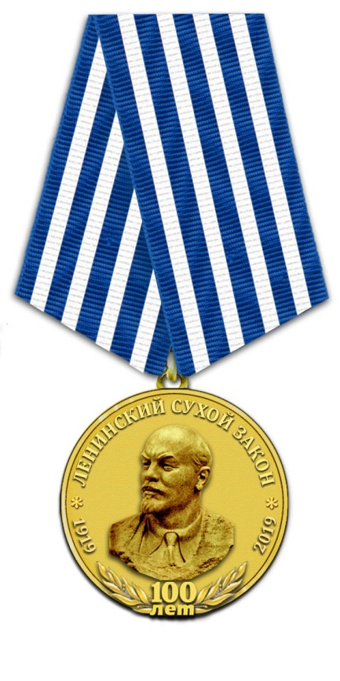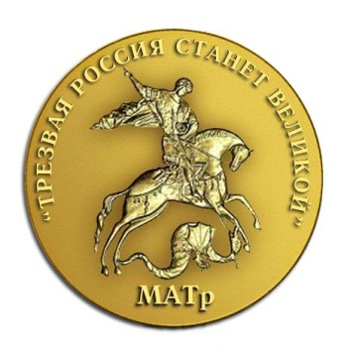
Описание Памятной медали «100 лет Ленинскому сухому закону».
Памятная медаль «100 лет Ленинскому сухому закону» представляет собой знак, выполненный в форме круга диаметром 32 мм.
На лицевой стороне знака располагается изображение Владимира Ильича Ленина. 19 декабря 1919 года СНК РСФСР принял постановление за подписью В.И. Ленина — «О воспрещении на территории страны изготовления и продажи спирта, крепких напитков и не относящихся к напиткам спиртосодержащих веществ», предусматривающее строгие меры: не менее 5 лет тюремного заключения с конфискацией имущества.
Медаль крепится на колодке. Такая колодка для медали обтянута муаровой лентой сине-белой расцветки. Синий цвет – цвет трезвости. Белый – цвет чистоты. Четыре белые полоски и пять синие. Колодка высотой – 50 мм.
На лицевой стороне: внизу «100 лет (1919-2019». Вверху (по кругу) написано «Ленинский сухой закон». В центре: барельеф В.И. Ленина, подписавшего постановление СНК 19 декабря 1919 года.
На оборотной стороне: внизу «МАТр», вверху (по кругу) написано «Трезвая Россия станет великой»». В центре: барельеф – Георгия Победоносца – символа трезвости в России.
Знак крепится при помощи булавки на оборотной стороне колодки.
Памятная медаль «100 лет Ленинскому сухому закону» изготавливается из латуни.

ФОРМА ЗАЯВКИ НА НАГРАЖДЕНИЕ

СПИСОК ДЛЯ НАГРАЖДЕНИЯ ПАМЯТНОЙ МЕДАЛЬЮ «100 лет Ленинскому сухому закону»

 | Фамилия, имя, отчество | Ученое звание, должность, участие в трезвенническом движении | Электронный адрес, телефон

АНКЕТА КАНДИДАТА НА ПАМЯТНУЮ МЕДАЛЬ «100 лет Ленинскому сухому закону»

Фамилия, имя, отчество кандидата:________________________________
______________________________________________________________
Социальный статус кандидата:____________________________________
______________________________________________________________
Гражданство кандидата:_________________________________________
Заслуги кандидата в деле отрезвления народов (не более страницы текста):
______________________________________________________________
______________________________________________________________
______________________________________________________________
______________________________________________________________
______________________________________________________________
______________________________________________________________
______________________________________________________________
Контактная информация кандидата________________________________
E-Mail кандидата:_______________________________________________
Телефон и факс кандидата:_______________________________________
Почтовый адрес кандидата с почтовым индексом:____________________
_______________________________________________________________
Телефон и электронный адрес рекомендателя (рекомендателей):________
_______________________________________________________________

